05. 05. 2020 r.

Dzień dobry! Przygotowałam kilka propozycji do pracy i zabaw z Kamilkiem. Materiały do pracy z dziećmi są w załącznikach.

Zachęcam, aby dzieci korzystały z codziennych zabaw z misiem bulibą, proponowałabym na dziś, zabawy plastyczne, podaje link: https://www.buliba.pl/nasze-gry/gry-tworcze/stempelkowa-laka.htm
Życzę powodzenia!

Zachęcam do obejrzenia bajki: Trzy Małe Świnki| Bajki po Polsku | Bajka i opowiadania na Dobranoc | Kreskówka, podaje link: https://www.youtube.com/watch?v=oY6RizCDfwM

- Słuchanie bajki lub wiersza czytanego przez rodzica, oglądanie obrazków w książce. Proszę, wybrać dowolną bajeczkę lub wierszyk i przeczytać dziecku.

- Dopasuj obrazki, nazywamy i z paluszkiem dziecka pokazujemy co na nich się znajduje - załącznik 1.

- Słuchamy piosenki ,,Podróż do krainy bajek" https://www.youtube.com/watch?v=yFcvIKAnFZE

4. „Ilustracja” – Stwórz piękną ilustrację do książki. Przyklej kawałki kolorowego papieru. Będzie piękna i kolorowa. :), praca plastyczna - załącznik 4.

5. Kukiełki do wydruku. Proszę wydrukować, wyciąć obrazki oraz otwory na paluszki, a teraz możemy pobawić się pacynkami - załącznik 5.

Przypominam o odkładaniu prac dzieci do teczki.

To wszystko na dziś. Do zobaczenia!

Załącznik 1. Dopasuj obrazki, nazywamy i z paluszkiem dziecka pokazujemy co na nich się znajduje.

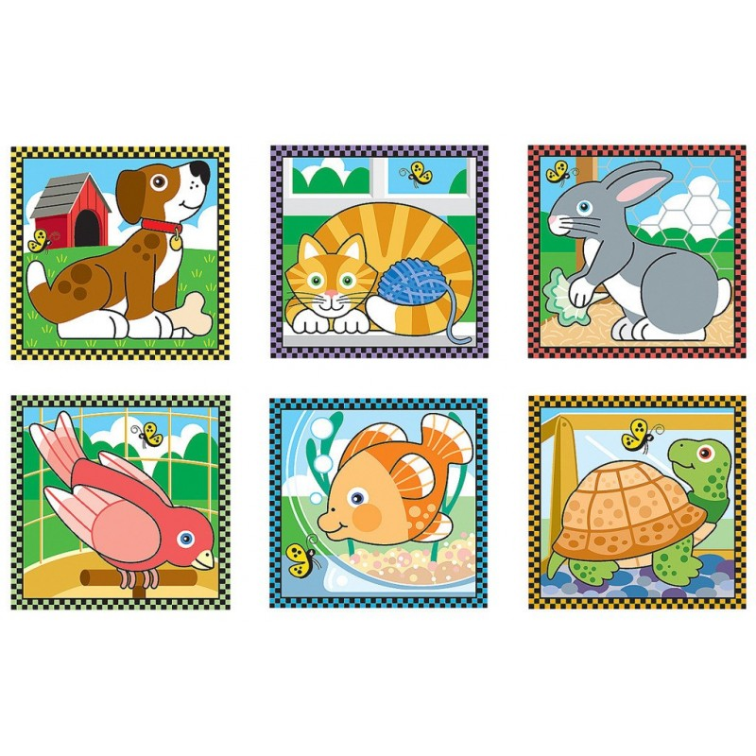

Załącznik 2. Pokoloruj obrazek.
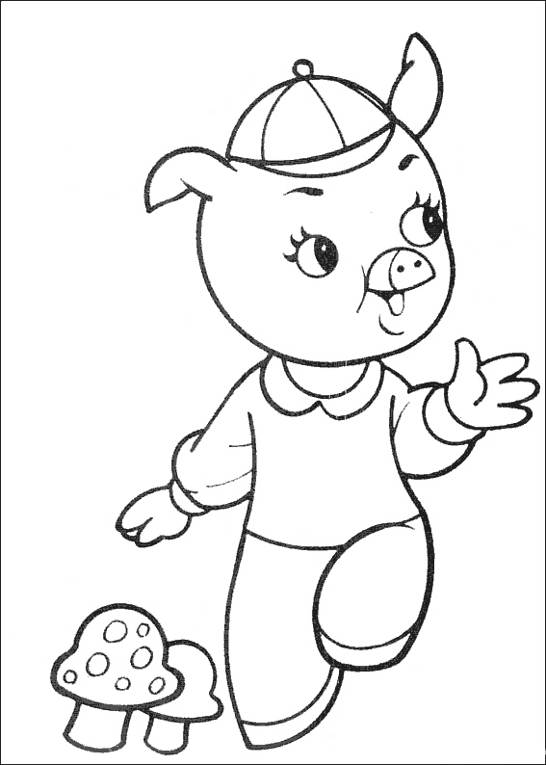

Załącznik 3. Stwórz piękną ilustrację do książki. Przyklej kawałki kolorowego papieru. Będzie piękna i kolorowa. :)
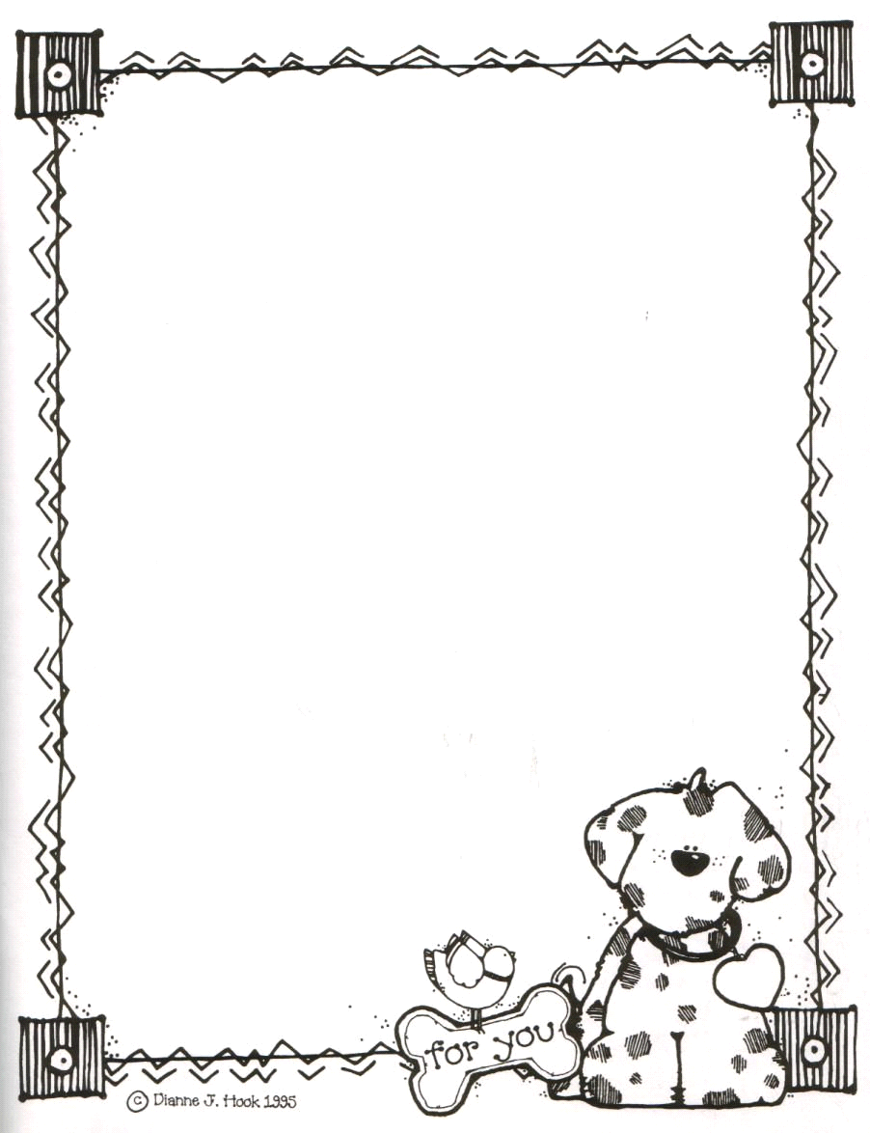

Załącznik 4. Kukiełki do wydruku. Proszę wydrukować, wyciąć obrazki oraz otwory na paluszki, możemy pobawić się z dzieckiem pacynkami.

